初中级日麻讲座——防守理论(转自魔女的BLOG)

转自：<http://tieba.baidu.com/p/1253496118>

日本麻雀, 可以说是最讲究防守的麻雀, 不论是战术的深度, 或者是防守的比率, 都是各地麻雀之冠.  
  
事实上, 根据日本麻雀研究家とつげき东北的最近著作, 对一位雀士的成绩影响最大的三个要素, 其中一个就是放铳率 (准确一点说, 应该是立直及二副露时以外的放铳率)  
  
初学者看天凤特上或以上的高质牌谱时, 都会嫌对局者过於怯懦: 一有人立直就拆牌弃和, 但我必须要告诉大家的是, 这是日本麻雀的必要过程. 在正常的高级雀士牌谱里, 有4成左右的牌局, 都是以完全弃和告终  
  
如果你觉得这样的麻雀很没趣, 那麼日本麻雀并不适合你.  
  
正因为弃和频率甚高, 防守技术在日本麻雀中就变得十分重要. 不过初学者放铳比平均高, 主要的原因, 不是不懂弃和, 而是不肯弃和. 因此在本人认真讨论 ”how to” 弃和之前, 一定要先讲”why”. 不然, 心底里没有防守意识, 讲再多的防守理论也只是对牛弹琴  
  
日麻放铳者包付的性质  
日本麻雀, 如果你是放铳者, 就得付和了牌分值的全数, 这一点相信大家都知道. 例如一家听断么dora 3的牌, 你放铳就要输7700点, 但如果对手是自摸, 你只损失2000点(子), 省回不少.   
  
要注意大家不要将之跟中国国标和台湾牌的全冲制相提并论. 当放铳和被自摸的损失是一样时, 根本没有鼓励人弃和的功效.  
  
顺位战的独特性  
打广东牌, 这一局你放铳输100元, 下一局你胡出一局100元的牌就可以抵消, 因为每个人都只需要对自己的钱包负责, 而不会关心对手赢输多少.   
可是, 日本麻雀并不是这样的一回事.   
日麻比的, 是顺位, 而不是点棒. 东四all last 你放铳12000由top跌到第4, 那麼在下一局的东一胡个12000分是不是就可以收复所有失地? 当然不可能吧.  
另外, 由於日麻里顺位战的独特计分性质, 那麼同台3家拥有的点棒, 都会影响你的胜负. 比方当你放铳一局8000点, 你除了输给和了对手16000点点差外, 也令你自己落后其余两家8000点啊. 如果对手只是自摸, 就不会出现这个问题. 所以日麻的放铳, 虽然点棒是输给一个人, 实际上是同时输了给其他三家.   
  
  
重申一次, 日麻里面, 防守是战术中十分重要的一环. 我明白有时要弃和是很苦闷, 但这是日麻的必须过程. 初学者如果想快速进步, 学习完全弃和是一个好方法, 因为过度进攻是一般日麻初学者通病.

防守理论(2): 日麻防守概观   
由本篇开始, 会开始讲日麻的防守理论了, 这一次会先简介一下日麻防守中常用的策略.  
  
防守的目的说起来很简单, 只要自己不打对手要胡的牌就行. 要达到目的, 大家可能想到: 「只要知道对方在听甚麼牌, 就甚麼都可以解决」. 好了, 现在请大家估计一下, 下图中立直的一家在听甚麼牌?  
  
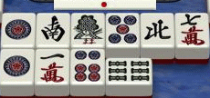  
  
「一点読み」は不可能!  
坊间不少的麻雀书都有关於读牌的理论, 企图凭舍牌读出对手在听的牌. 而在大部份的麻雀漫画中, 也有准确地读出对手要胡的牌的情节.   
  
不过, 现实是残酷的, 单凭舍牌去准确读出对手和了牌 (称为「一点読み」) 的情况可以说是绝无仅有. 麻雀战术书所提读牌术, 有30%的准确度已经是十分优秀了, 部份的过时理论更加已被证明是错的 (如里筋, 间四间等)  
  
如果各位读者希望可以在以后的防守理论中学到完美的读牌术, 那结果就跟追求长生不老的历代帝王一样, 必然失望而回.   
  
日麻的防守精要, 在於找出安全牌  
世间没有长生不老之药, 但有养生之道. 日麻没有看穿对方要的牌的技术, 但避免自己放铳的方法则有不少, 而且不难学.   
  
我在MFC 约4800战, 2万多局的平均放铳率是12.6% (和了25.1%), 相比起一般和了率与我相若的所谓高level 黄龙玩家, 放铳率起码低平均2%以上, 但我打MFC 4年有多, 几乎没有尝试去猜对手的和了牌. 这证明要防守做得好, 并不需要甚麼超能力  
  
日麻的防守做得好, 其实只需要找出安全牌就行. 像上图的例子, 我相信大部份读者都猜不到要胡的牌, 这手牌是叫3索8筒的对碰. 不过我们可以肯定的是, 打56筒, 7万, 6索是一定不会输的.  
  
有极高准确度(最少也有98%)的安全牌理论不依, 而去这求那些才20-30%命中率的读牌的旁门理论, 是舍本逐末, 自然不会有好下场.  
  
对手听牌时的策略  
针对对手立直, 自己的可以采取的策略, 有以下几个:  
  
1) 完全弃和(ベタオリ): 完全放弃自己和了的机会, 同时将自己放铳的机会降至最低. 这是一般采用得最多的战术, 本系列文章有一半以上的篇幅, 都属於此范围.  
  
2) 兜牌（打ち回し）: 边打一些有不错安全度的牌之同时, 继续向和了前进. 将来发现摸来的牌仍然不入章, 就可以考虑转为完全弃和. 不过如果想在这方面做得好, 必须要有良好的判断力, 对初学者来说比较难掌握, 所以在今次讲座中只会浅谈  
  
3) 完全进攻(全ツッパ): 不论摸到甚麼牌都会打出, 简单来说就是无视对方的听牌. 这里要注意的是, 就算放铳率低, 并不代表不会完全进攻. 只要进攻得合理便行.  
  
当然还有故意放铳的战术, 不过占的比例太少了.  
  
初学者最大的毛病, 就是完全进攻和无理兜牌太多, 鲜有完全弃和的动作. 他们觉得本局不和了就一定会蚀底. 但在日本麻雀中, 因为放铳立直的牌的损失都不小(立直会有一发, 里dora 的机会, 而且因为门清, 会有很多可能手役), 明知自己机会不大, 就要勇於撒退, 把损失降至最低.

防守理论(3): 现物   
  
由今篇开始, 会慢慢说明完全弃和的技巧. 为方便说明, 暂时先假设只有一人听牌.   
  
首先, 完全弃和的大原则是:  
按牌的安全度, 由最安全的牌开始顺序打牌要注意的是, 一旦决定完全弃和, 以后就只会依牌的安全度去打牌, 就算要拆掉手上的面子或顺子也在所不惜  
平均来说, 要完全弃和的牌局, 会占全部局数的三至四成之多, 所以一个人弃和技巧的巧拙, 会直接影响自己的成绩.  
今次会先介绍一些高度安全的牌  
  
现物 (安全度SS)  
重用上一篇用过的例子:  
  
这里立直者打过的牌, 包括56筒, 7万, 6索等, 称为现物, 对立直者而言是100%安全. 因为就算立直是回听自己打过的牌, 基於振听规则, 立直者也不能胡你的牌.  
  
同样道理, 立直之后, 所有被打过出来的牌也是现物.   
  
第4只字牌 (安全度SS)  
当然, 如果场上某字牌已经见到3只, 打第4只, 除非是国士无双, 否则都是百分之百安全. 由於国士的舍牌特别, 很容易被人发觉, 加上国士的出现率很低, 安全度也是跟现物同级.  
  
同巡上家打过的牌 (安全度SS)  
由於有同巡振听规则, 打同一巡上家打的牌也是100%安全.  
  
基本上, 绝对安全的牌就只有以上三种, 以下会顺安全度介绍其他安全牌  
  
绝章字牌 (安全度S)  
已经在场上见到两只的字牌, 纵使有地狱单骑的机会, 仍是十分安全的牌. 始终立直者本身很少机会去做地狱单骑, 因为只使最后一只牌在王牌区就一定和不出, 而且字牌单骑的手牌易转章, 一般都会去等其他更好的听牌才立直吧.

日麻防守概观   
由本篇开始, 会开始讲日麻的防守理论了, 这一次会先简介一下日麻防守中常用的策略.  
  
防守的目的说起来很简单, 只要自己不打对手要胡的牌就行. 要达到目的, 大家可能想到: 「只要知道对方在听甚麼牌, 就甚麼都可以解决」. 好了, 现在请大家估计一下, 下图中立直的一家在听甚麼牌?  
  
  
「一点読み」は不可能!  
坊间不少的麻雀书都有关於读牌的理论, 企图凭舍牌读出对手在听的牌. 而在大部份的麻雀漫画中, 也有准确地读出对手要胡的牌的情节.   
  
不过, 现实是残酷的, 单凭舍牌去准确读出对手和了牌 (称为「一点読み」) 的情况可以说是绝无仅有. 麻雀战术书所提读牌术, 有30%的准确度已经是十分优秀了, 部份的过时理论更加已被证明是错的 (如里筋, 间四间等)  
  
如果各位读者希望可以在以后的防守理论中学到完美的读牌术, 那结果就跟追求长生不老的历代帝王一样, 必然失望而回.   
  
日麻的防守精要, 在於找出安全牌  
世间没有长生不老之药, 但有养生之道. 日麻没有看穿对方要的牌的技术, 但避免自己放铳的方法则有不少, 而且不难学.   
  
我在MFC 约4800战, 2万多局的平均放铳率是12.6% (和了25.1%), 相比起一般和了率与我相若的所谓高level 黄龙玩家, 放铳率起码低平均2%以上, 但我打MFC 4年有多, 几乎没有尝试去猜对手的和了牌. 这证明要防守做得好, 并不需要甚麼超能力  
  
日麻的防守做得好, 其实只需要找出安全牌就行. 像上图的例子, 我相信大部份读者都猜不到要胡的牌, 这手牌是叫3索8筒的对碰. 不过我们可以肯定的是, 打56筒, 7万, 6索是一定不会输的.  
  
有极高准确度(最少也有98%)的安全牌理论不依, 而去这求那些才20-30%命中率的读牌的旁门理论, 是舍本逐末, 自然不会有好下场.  
  
对手听牌时的策略  
针对对手立直, 自己的可以采取的策略, 有以下几个:  
  
1) 完全弃和(ベタオリ): 完全放弃自己和了的机会, 同时将自己放铳的机会降至最低. 这是一般采用得最多的战术, 本系列文章有一半以上的篇幅, 都属於此范围.  
  
2) 兜牌（打ち回し）: 边打一些有不错安全度的牌之同时, 继续向和了前进. 将来发现摸来的牌仍然不入章, 就可以考虑转为完全弃和. 不过如果想在这方面做得好, 必须要有良好的判断力, 对初学者来说比较难掌握, 所以在今次讲座中只会浅谈  
  
3) 完全进攻(全ツッパ): 不论摸到甚麼牌都会打出, 简单来说就是无视对方的听牌. 这里要注意的是, 就算放铳率低, 并不代表不会完全进攻. 只要进攻得合理便行.  
  
当然还有故意放铳的战术, 不过占的比例太少了.  
  
初学者最大的毛病, 就是完全进攻和无理兜牌太多, 鲜有完全弃和的动作. 他们觉得本局不和了就一定会蚀底. 但在日本麻雀中, 因为放铳立直的牌的损失都不小(立直会有一发, 里dora 的机会, 而且因为门清, 会有很多可能手役), 明知自己机会不大, 就要勇於撒退, 把损失降至最低.

防守理论(3): 现物   
由今篇开始, 会慢慢说明完全弃和的技巧. 为方便说明, 暂时先假设只有一人听牌.   
  
首先, 完全弃和的大原则是:  
  
  
  
按牌的安全度, 由最安全的牌开始顺序打牌要注意的是, 一旦决定完全弃和, 以后就只会依牌的安全度去打牌, 就算要拆掉手上的面子或顺子也在所不惜  
平均来说, 要完全弃和的牌局, 会占全部局数的三至四成之多, 所以一个人弃和技巧的巧拙, 会直接影响自己的成绩.  
今次会先介绍一些高度安全的牌  
  
现物 (安全度SS)  
重用上一篇用过的例子:  
  
这里立直者打过的牌, 包括56筒, 7万, 6索等, 称为现物, 对立直者而言是100%安全. 因为就算立直是回听自己打过的牌, 基於振听规则, 立直者也不能胡你的牌.  
  
同样道理, 立直之后, 所有被打过出来的牌也是现物.   
  
第4只字牌 (安全度SS)  
当然, 如果场上某字牌已经见到3只, 打第4只, 除非是国士无双, 否则都是百分之百安全. 由於国士的舍牌特别, 很容易被人发觉, 加上国士的出现率很低, 安全度也是跟现物同级.  
  
同巡上家打过的牌 (安全度SS)  
由於有同巡振听规则, 打同一巡上家打的牌也是100%安全.  
  
基本上, 绝对安全的牌就只有以上三种, 以下会顺安全度介绍其他安全牌  
  
绝章字牌 (安全度S)  
已经在场上见到两只的字牌, 纵使有地狱单骑的机会, 仍是十分安全的牌. 始终立直者本身很少机会去做地狱单骑, 因为只使最后一只牌在王牌区就一定和不出, 而且字牌单骑的手牌易转章, 一般都会去等其他更好的听牌才立直吧.

防守理论(4): 筋牌   
接下来会介绍两个在日本麻雀中很重要的概念: 筋牌和壁  
日麻的立直听牌, 大约有其中6成是两面听牌. 所以, 如果确定某些牌不可能於两面听牌时被胡, 它们都算是稍为安全的牌  
  
筋牌(安全度S~B)  
  
  
我们也拿之前的立直图做例子. 立直者打过5筒, 那麼当你打8筒时, 如果对手是持67筒听58筒也不可以胡(根据振听规则), 要胡8筒就只有卡窿和对碰两个可能, 所以放铳的机会较低. 同样道理, 2筒, 9筒, 9索也因为是筋牌而变得较安全.   
  
立直者如打过4, 则1,7为筋牌  
立直者如打过5, 则2,8为筋牌  
立直者如打过6, 则3,9为筋牌  
  
我们通常以1-4-7, 2-5-8, 3-6-9去记住这三组筋牌  
值得留意的是, 虽然立直者打过1索, 4索并不算是筋牌, 因为立直者仍然可以两面听47索的.  
  
按同样的道理,  
立直者如打过1及7, 则4为筋牌  
立直者如打过2及8, 则5为筋牌  
立直者如打过3及9, 则6为筋牌  
  
这里的456就称为两筋牌, 如果只有其中一筋的筋牌被打过, 就称作半筋牌  
  
不同筋牌的安全度分别  
上面介绍过的筋牌有很多种, 不过它们的安全度都不一样.  
  
例如, 筋牌的9筒, 因为两面的可能性被排除, 那就只可以是单骑或对碰听牌, 安全性就变成跟字牌差不多了. 如果同时在外面见到两只9筒, 则9筒更只可能是地狱听, 安全度就变成跟单骑字牌同级. 外面可见3只的话更加是100%安全  
因此, 筋牌19可以说是众多种筋牌之中最安全的.  
  
筋牌2,8的话, 除了单骑对碰外, 还可以是13/79的卡窿张. 所以安全度较低  
筋牌3,7更加可以有12(89), 24(68)两个卡窿听牌, 故危险度更高, 其中后者的手牌更有断么的可能, 对你的伤害变得更大  
至於两筋的456, 因为只有一个卡窿可能, 所以安全度跟28筋牌相若  
  
总括来讲, 筋牌的安全度顺序为  
筋牌19>>筋牌28=两筋牌456>筋牌37

防守理论(4): 筋牌   
接下来会介绍两个在日本麻雀中很重要的概念: 筋牌和壁  
日麻的立直听牌, 大约有其中6成是两面听牌. 所以, 如果确定某些牌不可能於两面听牌时被胡, 它们都算是稍为安全的牌  
  
筋牌(安全度S~B)  
  
  
我们也拿之前的立直图做例子. 立直者打过5筒, 那麼当你打8筒时, 如果对手是持67筒听58筒也不可以胡(根据振听规则), 要胡8筒就只有卡窿和对碰两个可能, 所以放铳的机会较低. 同样道理, 2筒, 9筒, 9索也因为是筋牌而变得较安全.   
  
立直者如打过4, 则1,7为筋牌  
立直者如打过5, 则2,8为筋牌  
立直者如打过6, 则3,9为筋牌  
  
我们通常以1-4-7, 2-5-8, 3-6-9去记住这三组筋牌  
值得留意的是, 虽然立直者打过1索, 4索并不算是筋牌, 因为立直者仍然可以两面听47索的.  
  
按同样的道理,  
立直者如打过1及7, 则4为筋牌  
立直者如打过2及8, 则5为筋牌  
立直者如打过3及9, 则6为筋牌  
  
这里的456就称为两筋牌, 如果只有其中一筋的筋牌被打过, 就称作半筋牌  
  
不同筋牌的安全度分别  
上面介绍过的筋牌有很多种, 不过它们的安全度都不一样.  
  
例如, 筋牌的9筒, 因为两面的可能性被排除, 那就只可以是单骑或对碰听牌, 安全性就变成跟字牌差不多了. 如果同时在外面见到两只9筒, 则9筒更只可能是地狱听, 安全度就变成跟单骑字牌同级. 外面可见3只的话更加是100%安全  
因此, 筋牌19可以说是众多种筋牌之中最安全的.  
  
筋牌2,8的话, 除了单骑对碰外, 还可以是13/79的卡窿张. 所以安全度较低  
筋牌3,7更加可以有12(89), 24(68)两个卡窿听牌, 故危险度更高, 其中后者的手牌更有断么的可能, 对你的伤害变得更大  
至於两筋的456, 因为只有一个卡窿可能, 所以安全度跟28筋牌相若  
  
总括来讲, 筋牌的安全度顺序为  
筋牌19>>筋牌28=两筋牌456>筋牌37

防守理论(5): 壁   
假设对手在两面听58万, 他的手中一定持有67万各一只.  
  
如果在你的视线内 (包括自己及外面可以见到的) 见到4只7万, 那麼他就没有持67万的可能了. 8万的话就只可以是对碰或单骑听牌, 因而变得安全  
  
这里的7万在日本麻雀内称为「壁」, 而8万在这里就称为no chance 牌.   
No chance 牌的安全度相等於字牌, 所以当外面见得越多8万, 那8万就越安全 (外面有3只时, 最后一只是100%安全)  
  
另外, 如果已经见到3只7万就称为「薄壁」, 8万就是one chance 牌. One Chance 的危险度, 是在筋牌和无筋牌之间. 要注意的是, 随著牌局进行, one chance 的安全度便越来越低, 因为摸到最后一只7万的机会会越来越大  
  
壁和筋的复合  
有效利用壁和筋的, 可以找出更多有用的安全牌, 以下是几个常见的例子:  
  
a) 4,7都是壁的话, 那麼中间的5,6就变成和字牌一样, 只可以是单骑或对碰  
b) 如果已经打过9, 6是半筋牌, 如果4是壁, 因为45的听牌形不可能出现, 6的安全度就变成两筋牌了. 如果5是壁就更好, 那麼6便跟筋牌19同级了.

防守理论(6): 牌的危险度表   
有关筋和壁的理论的说过了, 接下来就要将不同安全度的牌做一个总结, 制成危险度表  
  
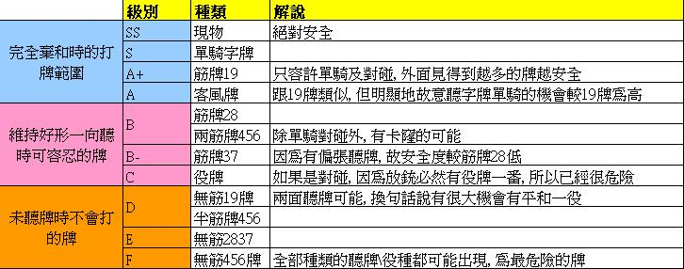  
  
以上的危险度顺序, 初学者宜完全牢记, 因为这个顺序就正正决定完全弃和时打牌的顺序, 对放铳率的影响举足轻重.  
  
影响危险度的因素  
上表所指是一般的情况, 实战中还要考虑以下各方面:  
1) dora  
由於dora 听牌分数较平时大, 听牌倾向听dora 是可以预计. 当dora 是非么九牌时, 放铳率为平时的1.5-1.6倍, 而dora 为么九牌时, 倍数更加是1.8-1.9倍. 另外, dora 附近的牌(称为ドラそば)的放铳率也比正常高10%.   
因此, dora 牌的安全度, 么九牌的话要比上表中的级数下调3级, 非么九牌也得下调2级. 而dora 相邻的数牌亦需下调1级.  
  
2) one chance 牌  
One chance 牌的安全度大约在无筋牌和有筋牌中间  
  
3) 初段舍出的2837牌的外侧  
如果攻击者在初段打出过28,37的数牌, 那麼在这些牌的外侧, 则会变得较平时安全. (例如立直者很早打过8索, 那9索是较安全的牌). 放铳率大约比平时低30%.   
  
另外, 坊间有很多例如里筋, 间四间, 跨筋等的读牌理论. 你可能会奇怪, 为什麼这讲座到现在为止仍然是只字不提.  
因为根据在东风庄超上级桌的牌谱统计, 这些所谓的读牌, 根本对有关牌的危险度没有影响. 所以在弃和的时候, 最好就是无视这些「技术」.

防守理论(7): 弃和的条件   
好了, 我们已经准备好在实行完全弃和的必须知识了, 未来的两至三篇文章, 都会以实战的形式去讲解完全弃和的方法  
本节会先讲解在甚麼时候就需要弃和 (某程度上这是一个攻守判断的入门讨论). 请看以下的实战  
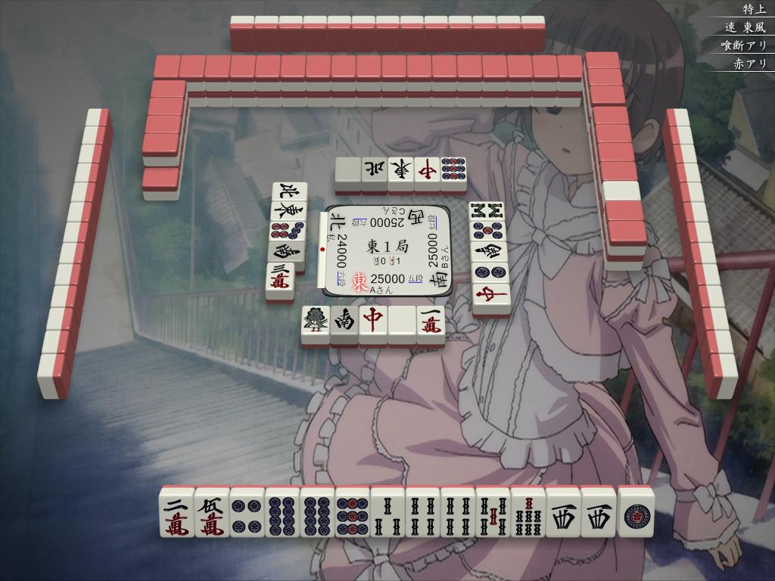  
  
  
上家第5巡立直了, 应该怎样做?  
这里打西, 只此一手. 打其他牌的人, 恐怕还没有到特上打牌的资格.   
手牌现时是4向听, 而上家已经是听牌, 情形就像100米赛跑你落后人家50米一样, 绝对不要有后来居上的妄想. 再者, 要在做牌之余不放铳也是一大难题.  
  
这类的牌只有完全弃和一途.  
「噢, 先打1筒看一看情况吧」之类希望做牌的思想, 绝对不可以有, 此处必定是打现时安全度最高的西. 记住, 完全弃和的话, 由安全度最高的牌开始打是铁则.  
一般来说, 如果要考虑跟立直或听牌者对攻, 自己手牌最起码都要好形一向听或以上. 二向听或以下的, 除非没有安全牌或情况特殊, 请毫不犹豫地完全弃和.  
  
在日本部份的优质战术讨论, 都建议初学者采用进用一个很简单的攻守基准  
  
  
对手立直时, 如果自己已经听牌, 就立即全攻(或追立直), 否则就完全弃和.  
不要少看这个判断方法, 如果大家可以确实执行, 上到三段, 甚至打入特上都没有问题  
  
向听数, 比牌的分值重要  
判断是否进攻的最大因素, 是自己的向听数, 牌的分值反而是次要. 因为, 只要你可以和了, 亦代表对手和了的机会同时消失. 正在听牌中的3900手牌, 比8000点的一向听更值得攻.   
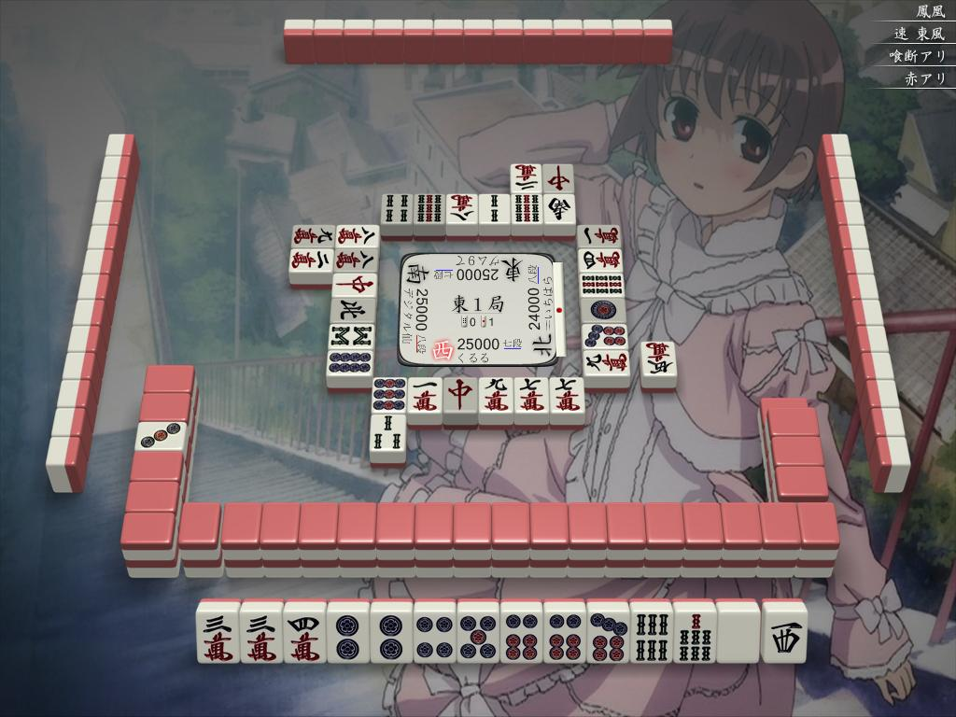  
  
图中手牌很有机会做成门断平dora 1 的满贯牌. 不过当下家宣告立直, 自己还是二向听时, 就应该立即进入弃和状态.   
在这个巡目, 打西或白板生章是十分危险, 应该打两张现物开始弃和. 初学者大多会觉得在这里就弃和很不自然, 但培养在这些好牌时都有弃和的勇气, 是进步的必须步骤.

防守理论(8): 弃和的要点(上)   
上一篇具体讲解了弃和的时机, 以后两篇会详细讲解实际的弃和要点和技巧  
  
重申一次, 完全弃和是指完全放弃自己和了的机会, 把放铳率降至最低. 因此在这阶段, 特别是对初学弃和的读者而言, 不要怕拆走很好的面子搭子, 或者企图博流局听牌甚至抢和.  
  
以下开始讲解有关的要点  
  
一) 弃和由最安全的牌顺序去打  
如果读者有留意本系列之前的文章, 都知道本人不是第一次说这番话了. 因为这是弃和的大原则, 所以我在这也不厌其烦的再说一遍.  
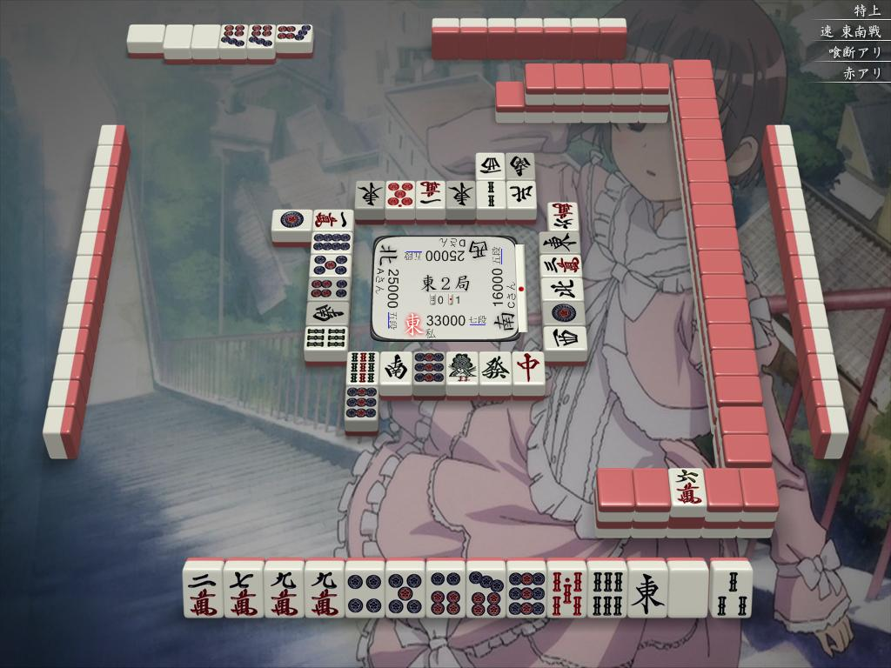  
  
下家宣告立直, 很明显这是一个需要完全弃和的情况. 四向听的手牌, 如果「因为我是庄家」去乱冲乱撞, 只会输得更惨  
在开始弃和时, 心里最好即时将自己手牌最安全的几只牌顺序列出来.  
  
现时最安全的牌有那些?  
最安全的, 当然是下家现物的东. 白板因为对家已经碰出, 所以也是完全安全牌. 同时不要忘记对家是碰下家的七筒, 所以7筒也是现物  
之后第4安全的是甚麼? 很多人都以为是筋牌九万...正确答案是九筒. 对家碰了七筒, 自己持有第4只七筒, 换句话说, 九筒是no chance 牌. 加上外面已经有两只九筒, 九筒只可以绝章单骑, 为东和白板以外第4安全牌. 九万是筋牌, 不过外面没有九万, 安全度较低.  
  
所以在这时弃和顺序是东/白-->七筒-->九筒-->九万-->九万  
  
初中级者最常犯的错误, 就是过度依赖筋牌, 以为九万的安全度不错就随手先打九万. 这是很坏的习惯, 因为这些粗心大意而输牌的情况并不罕见. 要注意的是, 当你在之后两巡打现物, 期间很有可能有新的现物产生, 而令你连九万也不用去打. 不要少看这些小事, 当你打几百个东风, 里面有几百局要弃和的牌时, 严谨的弃和绝对有可能令你少放一两个铳.   
  
二) 尽量持有多家共通的安全牌  
另一方面, 当你手上有几只现物, 而你又确定要弃和, 我通常都会先打数牌的现物. 理由是之后如果有其他家加入进攻, 那麼你的字牌就可以同时和两家防守了. 留数牌现物存在的隐忧是, 当有另一个人立直, 这些牌会由安全牌变成危险牌了.  
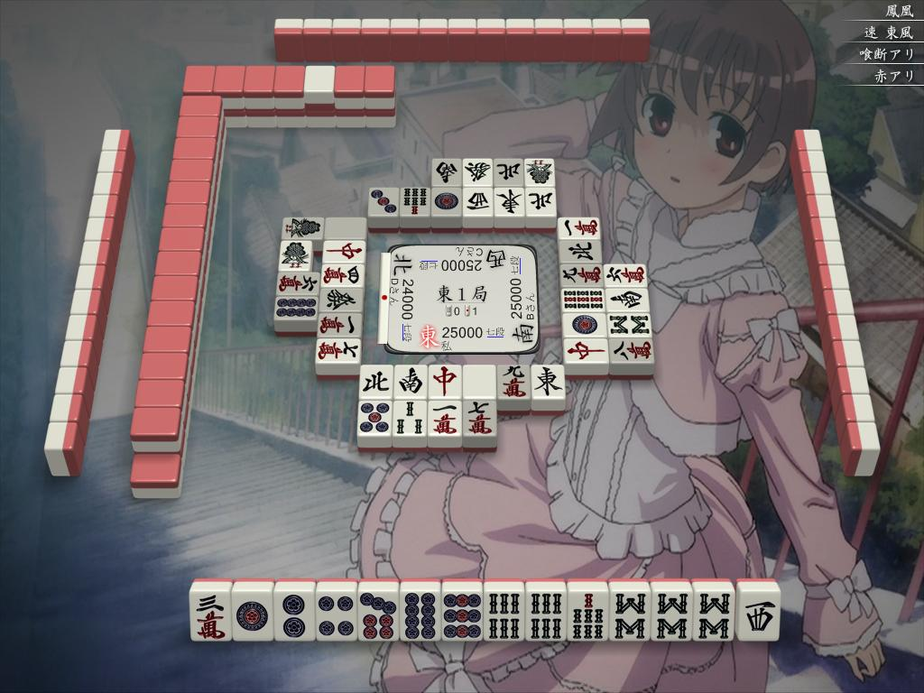  
  
正在弃和途中, 上家打八筒是新的现物, 这时就应该先打八筒, 对其他家都十分安全的西, 应该先留起. 实战是同巡对家打三索追立直, 这张西就成为了一个很重要的安全牌   
  
再举一个较难的例子  
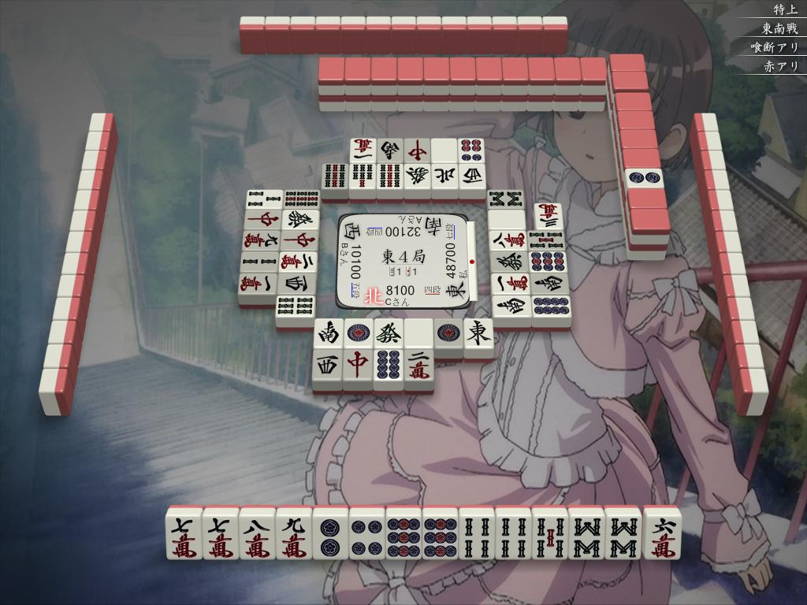  
  
下家立直, 同样需要弃和, 虽然八万和九筒都是现物, 不过这里打八万较好. 理由是对家对过六筒, 九筒是十分安全的筋牌. 如果之后对家追立直, 那你仍然可以有安全牌打.   
有不少人认为, 打八万和九筒是没有分别, 这是一个十分随便的想法. 完全弃和并不是随便挑立直者的现物打打就算, 真正优秀於弃和的人, 必然会很注意自己弃和的打牌次序. 记住, 你的敌人并不是只有立直者.

防守理论(9): 弃和的要点(下)   
本篇文章都是旨在深化对弃和的感觉, 也顺便讲解一下较高级的技巧.  
  
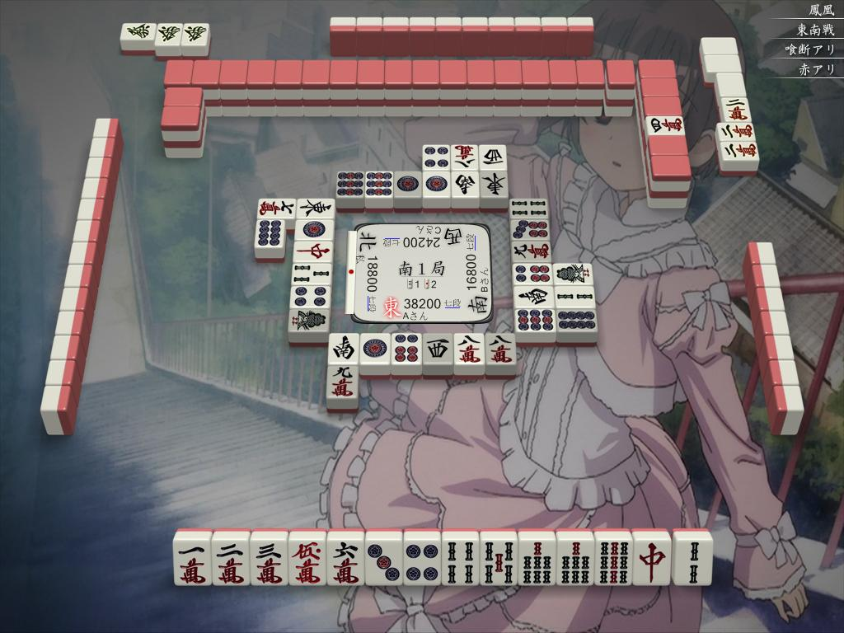  
  
上图为南一局, 上家第8巡立直了, 东家应如何是好?  
首先要确定的是, 这是不是一个应该要弃和的情况?  
  
东家在东场获得了不错的优势, 进入南场应该以减少自己的失分为要务. 虽然手牌是平和dora 2的好牌, 但只是二向听, 在领先的情况下, 我认为弃和是正确的选择.   
  
知道要弃和后, 第二步就是要找出安全牌. 目前上家的现物有4筒和红中. 而1万则为现物外最安全的牌(一万是no chance牌, 不要忘记在外面被碰过的2万). 这里也顺道提提, 很多初学者都以为上家打过1,3索, 2索就会安全, 这是一个完全错误的概念.   
  
那麼, 现物的4筒和红中, 应该先打甚麼? 我会先打4筒, 理由有两个.  
1) 目前该巡4筒是完全安全牌 (对家同巡打4筒, 因此你打4筒下家不可以和)  
2) 另一个打4筒重要的原因, 是希望下家可以鸣牌继攻. 以目前的状况看, 3位的上家立直时, 4位的下家不会轻易弃和. 故意给牌诿下家吃, 是企图制造两家互攻的场面, 令上下家互相放铳的机会增加, 换句话说就是减低自己被自摸失分的机会. 这是一个很实用的高级战术  
  
可能有读者会觉得打红中维持搭子仍然可取. 但大家必须明白, 如果这手牌可以幸运地听牌, 其中必须最少博9索,2索两只无筋牌. 以这个点棒状况来说, 绝对是太多了.  
  
弃和, 并不是纯粹找几只现物打打就行. 出色的弃和技巧, 其中一个要点就是要审时度势, 定出准确的打牌次序, 令自己的损失真真正正的减到最低.  
  
希望大家可以弃和的技巧上继续有精进.

防守理论(11): 针对副露的防守(1)   
今篇开始, 本人会开始讨论有关副露的防守.   
  
可能大家都会觉得, 针对副露的防守会较难处理, 原因是你不知道对方何时已经听牌. 不过在某程度上, 副露出的面子, 可以让自己更了解对手手牌的情况. 从而制定更好, 更准确的攻守策略.  
  
副露出来的面子, 最少可以让自己了解以下的情况.  
  
1. 可以推测对手可能的手役, 从而估计手牌的大小和胡牌范围, 有时如果我们知道对手手牌分值不高, 甚至可以考虑不弃和.   
2. 可以知道对手的面子形成次序, 加上打牌, 可以更准确地知道危险牌所在  
  
而且, 虽然说副露方不会宣告立直, 但根据场上的状况, 我们很多时候都能预计对方是否听牌, 这种的读牌准确度很高. 以下是常见得知对方听牌的方法.  
  
1) 对手的副露数和时间  
一般来说, 以下都是得知对手已经听牌的基准  
a. 任何时间的3副\*\*. 2副露后, 手中转过几次章  
c. 终盘的1副露  
除非对手是乱呜牌, 否则这类的行为跟立直已经没有两样.  
  
2) 对手的舍牌  
最主要的就是留意对手有没有开始打出主要役种的关连牌. 例如:  
a. 做万子清一色时打出万子  
b. 食断时打出中章dora  
c. 碰出白板发财后, 打出生章红中  
  
出现这些情况, 对手的手牌很大可能已经听牌, 最低限度也有一向听. 此外, 对手如果不停摸打牌, 或者手中打出一只很安全的牌, 这也是一个众所周知的强烈听牌讯号  
  
3) 对手对他家攻击时的行动  
这种读牌, 在较高水平的对局上会很有用.  
当有另一家作出明显的攻击姿态, 如果副露方有以下的行为  
a. 继续有新的副\*\*. 多次打危险牌  
也可以知道他的听牌机会甚高.  
  
当然, 知道听牌只是第一步, 下一步就是推断对手分值大小和胡牌范围. 这部份会在下一节文章详谈

防守理论(13): 各类副露详解(下)   
上一节讲解的副露攻击, 都是属於「先付形」, 意思是指在副露的牌, 都是只跟役种有关. 有时候, 对手的第一二个副露跟役种未必关系, 副露的目的只是消除手中的恶形, 这类的攻击, 称为「后付形」的副露, 例如  
  
http://imgsrc.baidu.com/forum/pic/item/29381f30e924b899326dcd7c6e061d950a7bf625.jpg(西为客风)  
  
或http://imgsrc.baidu.com/forum/pic/item/dcc451da81cb39dbefa3d312d0160924ab183016.jpg  
  
  
一般来说,「后付形」副露, 牌的分值会比先付形大, 但因为手牌的可能性被大大局限, 不难找出危险牌. 本节文章主要会讨论有关这类攻击的防守手法  
  
后付常见的役种, 通常都是以下两个  
1) 役牌  
2) 三色, 一通, 混一色  
  
其中役牌占的比例十分之大, 所以在副露出现后, 首先要做的是查看外面有没有还在生(可以有成一刻子)的役牌. 如果你手上有这类牌, 你本身有两个选择:  
第一是立即打出, 希望对手未和了前先碰走.   
第二是到局尾一直扣起  
  
假如对手开始自摸切, 那麼他接近听牌的机会会很大. 这时的生章役牌是大危险牌, 必须要防.  
如果确定役牌已不可能, 可能性就只有三色一通顺子系役, 很多时候都可以靠河的舍牌, 去推测对手的手役 那时有关役种的牌, 统统都是危险牌. 至於手牌的分值, 则可以按未见dora 的数量来估计. 如果当时的dora 跟役种有关 (例如dora 是么九时, 而对手是混么九) 则更加要小心  
  
举个简单的例子  
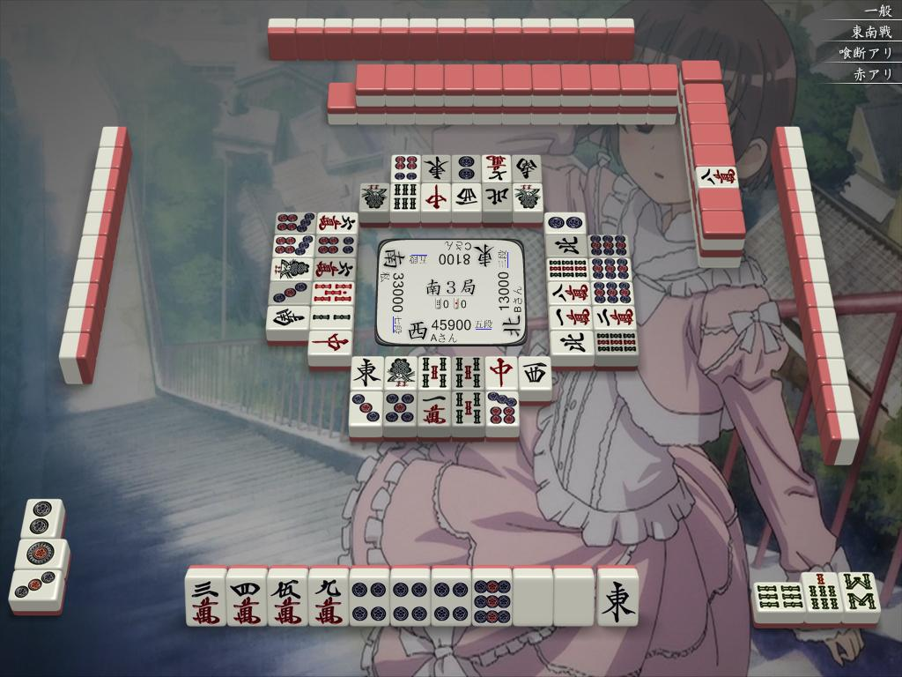  
  
上家吃123筒, 由舍牌看一定不是混一色, 已经见到4只一索和九筒, 所以一通跟123三色的机会都没有了, 剩下来的可能性就只有混带么和役牌后付, 由舍牌上看, 前者出现的机会不低  
没有出现过的役牌有白和发, 加上九万是dora, 这三只都是超危险的牌. 其次是一些可以组成123跟789顺子的牌, 像78索, 2378万等也不太安全.   
  
如果站在top的立场, 这几张牌绝对不可以打

防守理论(14): 对两家以上的防守理论   
之前的防守理论, 为简单起见, 都是假设攻击方只有一人, 但实际的麻雀并非如此: 一家立直, 另一家追立直或全攻一决胜负的状况, 并不罕见.   
  
之前的讲座笔者有提到, 如果之前的弃和牌次序做得好, 将来可有效提升有多人立直时有牌打的机会. 不过当然, 实战上没有牌打的情况仍然不能避免. 在这时候, 判断能力就变得更重要  
  
大方向  
防守最大的目标, 当然是避免放铳, 但当此行不通时, 避免放铳大牌是退而求其次的做法.  
  
面对两家以上立直的攻击, 通常都是尽量避免放铳, 因为攻击方手牌的大小, 很难估计. 不过如果其中涉及副露攻击, 就可以从副露的方式及舍牌知道手牌的大小. 如果我们知道对手手牌不大, 就可以只留意立直者, 或至是故意放铳给小牌.  
  
寻找安全牌  
首先, 如果是以避免放铳为目标, 当然要先找出两家的现物, 不过在大部份时间都未必会有, 以下是一般的处理顺序:  
1. 两家现物  
2. 其中一家现物, 另外一家筋牌  
3. 两家筋牌  
4. 无筋+筋牌  
5. 双方无筋中牌  
  
不过由於安全牌增加的速度很快 (因为只要其中一家打过的牌, 都是两家现物), 所以在上一节所提过的连打对子去赚安全牌的手法, 未必太过实用.. 反而适当的读牌技术以及状况判断, 在此时会大派用场.  
  
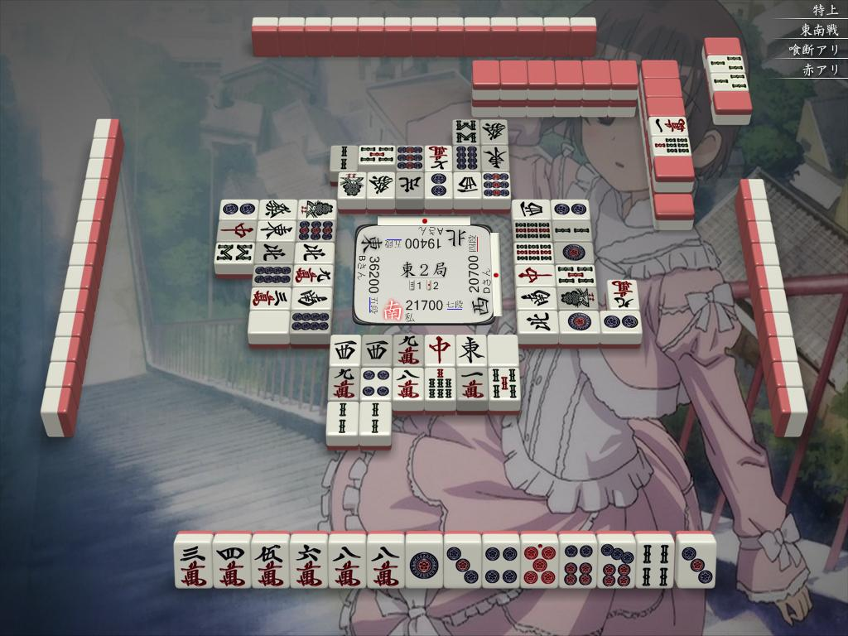  
  
两家立直, 自己手牌中最安全的牌是那张?  
  
手牌中, 最安全的牌是一筒. 场上4只二筒都见到了, 一筒也见过两张, 换句话说就一筒就只可以地狱单骑.   
  
如果下一巡都没有安全牌, 我个人会选择打4索, 始终3索已断跟5索已出三只, 4索形成面子的可能性应该是最低的. 至於八万跟三筒, 因为附近的牌见得很少, 在这个巡目来说是十分危险. 到了这个巡目, 博得一只4索不输, 已经很大可能够支撑到流局.  
  
实战是打完一筒之后, 已经可以在无博牌的情况下捱到完场. 对家在听36万, 而下家是听七万  
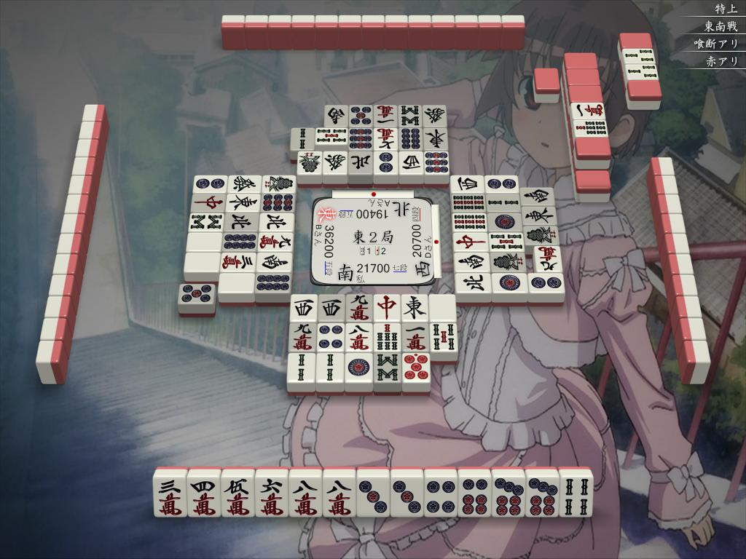

防守理论(15): 对两家以上的防守理论(续)   
本篇是继上一篇文章后, 继续讨论较复杂的场面  
  
月初在凤凰半庄的一局, 点差比较悬殊, 对家只有1500点, 自己是离下家才2000点的3位  
  
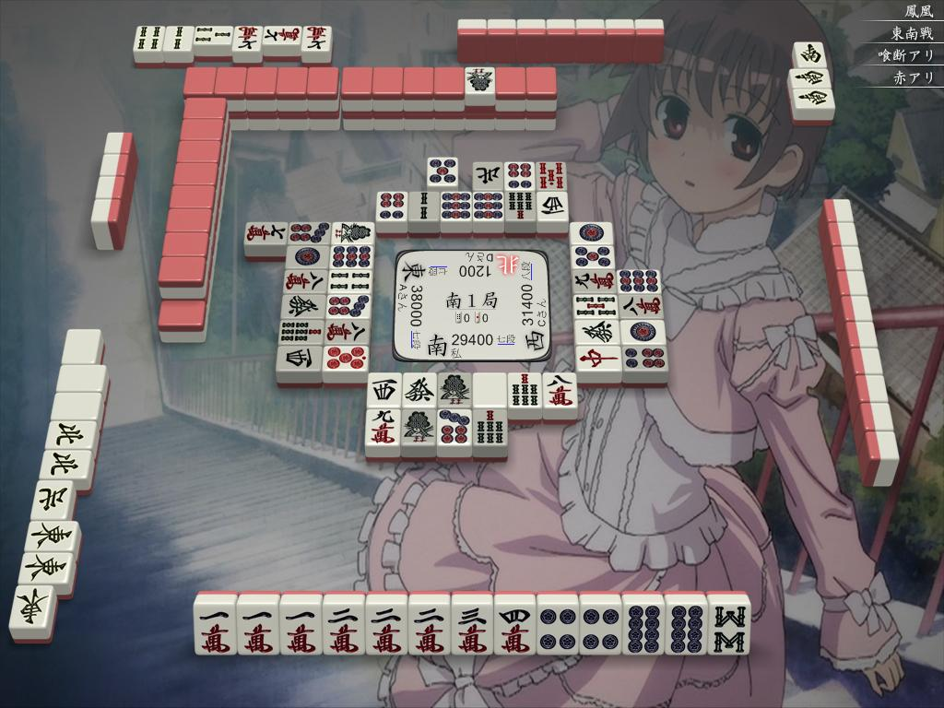  
  
本来这一局我还希望可以立直, 就算打飞对家2位完场也是好事. 不过上家一早就碰了3组字牌, 十分恐怖. 虽然明知上家自摸多数要3位作结, 不过始终自己牌的也没有听, 只好弃和作罢.   
  
下家见到如此境况, 弃和十分正常. 需要再加留意的是4位对家的举动. 中巡我跟打上家的七万, 对家动手碰, 证明对方并没有弃和. 之前我说过, 在弃和的情况下还进攻, 都是听牌的讯号. 所以在这阶要防守的对象, 不只限上家的庄家.  
  
次巡摸打上家的7索, 下一巡摸到9索, 应该打甚麼?  
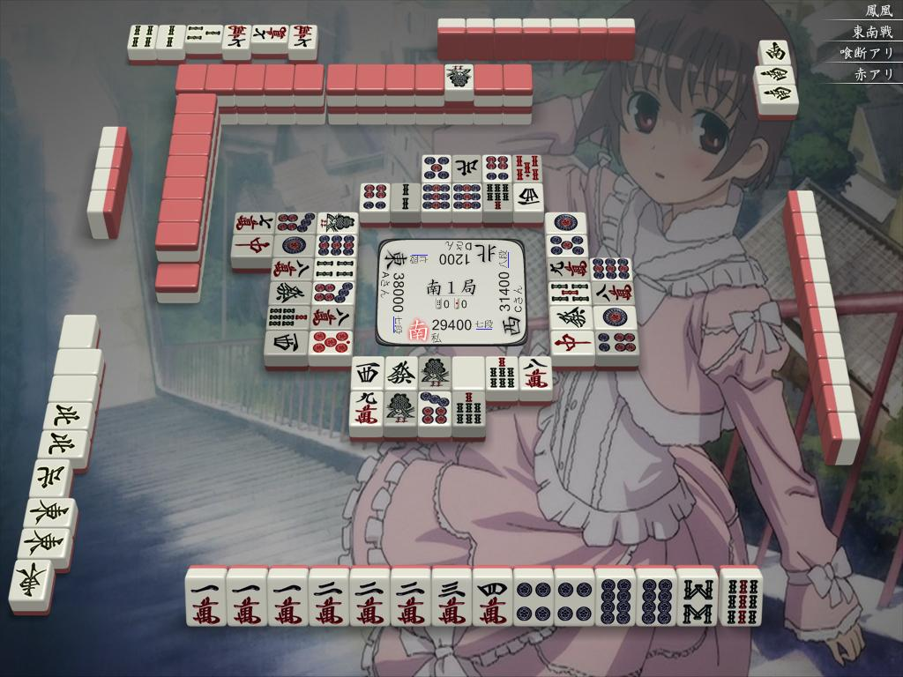  
  
  
由於两家都是副露牌, 所以我们可以做多一点分析.   
  
先说上家, 上家早就碰3副字牌, 在第6巡就开始摸打到现在, 明显是已经听牌, 而且也可以肯定不是只3900点的牌. (其实如果上家只是3900的牌, 这个点差状况来说, 根本没有弃和的必要). 混一色或对对和是最正常的复合, 换句话说, 上家手牌最少有满贯, 甚至是18000点的亲跳满, 这才是恐怖之处. 由於上家的牌太齐整, 我们无法知道上家的混一色是那一门, 不过由於上家早就在手中打不少筒子, 筒子混一的机会是最低. 另外要避对对和, 就不可以打任何生章, 所以手上的8,9索是超危险牌  
  
至於对家, 手牌应该是断么, 不过自己已经打过dora, 分值应该不高, 就算有赤牌都是3900, 杀伤力不大, 不过都不可以掉以轻心, 既然已经是弃和, 就当然以不放铳为最好, 虽然重点仍然是都放在上家上.  
  
一轮长考, 我最后打8筒  
  
虽然8筒是生章, 目前是对家的筋牌, 有少许的安全度.   
上家很早就打9及7筒, 如果上家在初段已经持有7889筒, 在混一色确定的情况下, 不会拆走79筒. 因此可以推断对家的79筒是当初拆搭而打的. 既然上家打过5筒, 两面听58筒的可能性都排除了, 因此8筒很大机会会通过  
  
全局牌谱  
L0000 凤南喰赤 平均R2070.2   
1位 くるる(七段/R2010/+46) 3位 zeroRX(八段/R2137/-24) 4位 麦わらぼうし(七段/R2037/-36) 2位 kickchi(七段/R2097/+14)   
  
有关这样的弃和安全牌判断, 其实并不简单, 因为当中涉及不少的分析和推理. 而且也很需要很留意他家的举动, 才能作出正确的决定. 这两篇文章可以算是一个示范, 让大家知道找安全牌应有的著眼点. 以后如果有遇到好的例子, 都会放上来跟大家分享的  
  
下一节会讲解一些防守的小技

防守理论(16): 防守的小技   
在以前的十多篇的文章, 都在讲解真正在有人立直时或者防守时的弃和技巧. 但真正的防守, 并不是只在有人攻击时才做. 在中盘开始, 随著对手听牌的机会越来越大, 在有些细节上下功夫, 也可以避免不必要的放铳  
  
以下介绍几个常见的技巧  
  
好牌先打\安全牌温存  
举个例, 像下图的手牌  
http://imgsrc.baidu.com/forum/pic/item/f9dcd100baa1cd1147a2d764b912c8fcc3ce2d59.jpg  
一向听的手牌, 不过这里的四索明显是没有用的牌.   
次巡, 假设你摸到绝章牌南. 如果场上没有明显的危险, 一般来说都是先打四索. 这就是所谓的好牌先打.   
http://imgsrc.baidu.com/forum/pic/item/9f2f070828381f30630d28eda9014c086e06f05a.jpg  
好牌先打的理据是, 4索及南将来成为危险牌的机会, 一定是前者大得多, 既然前者没用, 就应该在有其他人听牌前先打走, 以减少在听牌时不必要的博牌  
  
不过预先留安全牌的策略不可以滥用  
http://imgsrc.baidu.com/forum/pic/item/1e30e924b899a901c130fe721d950a7b0208f569.jpg  
把4索换成7索, 情况就大大不同了. 今次如果再摸南, 就一定会打出.   
以前当我还在东风庄的上级桌, 这样的牌很喜欢打七索留南, 但在现今的麻雀理论中, 这是过於保守的做法. 上图的牌, 可以供入章听牌的牌数有20枚. 但如果为了一只安全牌而去打7索, 入章牌就只有16枚, 比之前有20%的损失, 这是十分之大.  
  
留安全牌, 首要的条件是不要牺牲牌效率. 以下的牌, 摸到完全安全牌, 也不会留住  
http://imgsrc.baidu.com/forum/pic/item/cb8065380cd791234de53130ad345982b2b78069.jpg  
序盘不会随便打4索, 它是成为两面搭的好机会  
http://imgsrc.baidu.com/forum/pic/item/d009b3de9c82d158d486fcf5800a19d8bc3e4269.jpg  
2356筒是有效率重复, 不能算是完全的好形, 序盘时7索应该留, 不过到中巡以后就微妙.  
  
早段自我弃和  
麻雀有4个人玩, 每个人的和了率平均只有25%, 其中会有不少局数, 都是和了机会渺茫的牌, 例如  
http://imgsrc.baidu.com/forum/pic/item/e7cd7b899e510fb3591dd2d3d933c895d1430c69.jpg  
三向听的手牌, 愚形甚多, 也没有办法透过鸣牌来提升速度. 如果你的手牌, 到第5,6巡还是这样子, 除非以后都是神自摸, 否则和了率几乎近零. 既然自己和不到牌, 就应该尽量减低自己的损失. 此时自己弃和是最好的选择  
  
尽量跟打同巡他家(最好是上家)打过的牌的同时, 把安全度很高的牌(如字牌等)先留住, 将来有人立直, 自己也可以处於安全牌丰富的状态, 把放铳的机会降至最低. 这样的手法, 也同时避免了输他家暗听牌的机会.  
  
一般来说, 6巡目的三向听, 11-12巡目的二向听的牌, 和了可以说是近乎零希望. 这样的牌, 要麼就透过呜牌来找出路, 要麼就勇敢舍弃. 正如玩扑克牌一样, 你不可能每一局都有好牌, 手牌不好, 强行做牌只会招致更多的损失  
  
两者的理论, 其实都是基於以下的原则  
在未有人听牌时, 先打出危险牌  
在有人听牌后, 就顺序打出安全牌  
  
这正正是降低放铳率的要领